ФЕДЕРАЛЬНОЕ ГОСУДАРСТВЕННОЕ АВТОНОМНОЕ

ОБРАЗОВАТЕЛЬНОЕ УЧРЕЖДЕНИЕ ВЫСШЕГО ОБРАЗОВАНИЯ

«ПЕРМСКИЙ НАЦИОНАЛЬНЫЙ ИССЛЕДОВАТЕЛЬСКИЙ

ПОЛИТЕХНИЧЕСКИЙ УНИВЕРСИТЕТ»

Лабораторная работа

Сортировки

Сортировка Шелла

Выполнил студент группы РИС-23-3Б

Л. А. Зарайский

Проверила доцент кафедры ИТАС

О. А. Полякова

2024 г.

**Постановка задачи**

Дан массив из 25 элементов. Отсортировать его при помощи сортировки Шелла, засечь время выполнения программы.

**Блок-схема**

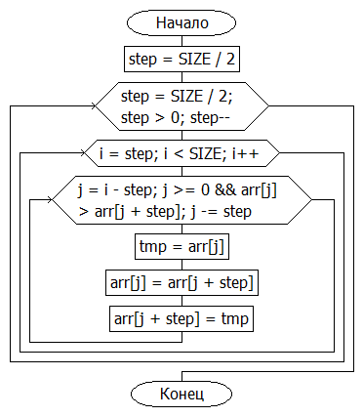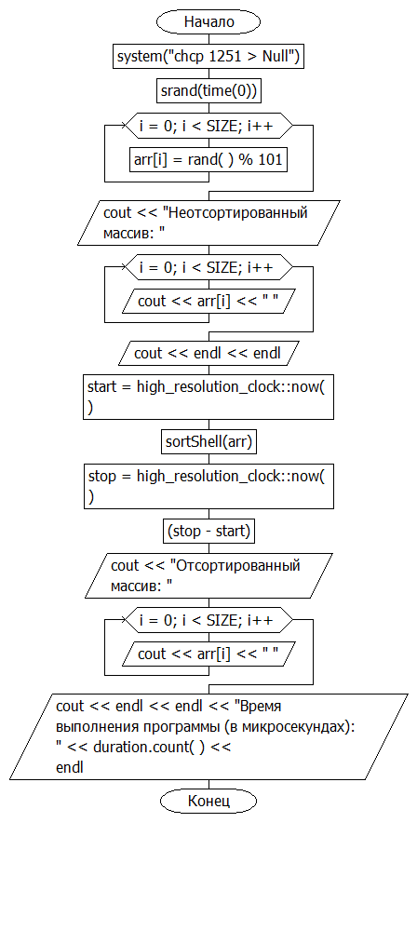

**Код на языке C++**

﻿#include <iostream>

#include <ctime>

#include <chrono>

using namespace std;

using namespace std::chrono;

const int SIZE = 25;

static void sortShell(int* arr) {

int step = SIZE / 2;

for (int step = SIZE / 2; step > 0; step--) {

for (int i = step; i < SIZE; i++) {

for (int j = i - step; j >= 0 && arr[j] > arr[j + step]; j -= step) {

int tmp = arr[j];

arr[j] = arr[j + step];

arr[j + step] = tmp;

}

}

}

}

int main() {

system("chcp 1251 > Null");

srand(time(0));

int arr[SIZE]{};

for (int i = 0; i < SIZE; i++) {

arr[i] = rand() % 101 - 50;

}

cout << "Неотсортированный массив: ";

for (int i = 0; i < SIZE; i++) {

cout << arr[i] << " ";

}

cout << endl << endl;

auto start = high_resolution_clock::now();

sortShell(arr);

auto stop = high_resolution_clock::now();

auto duration = duration_cast<microseconds>(stop - start);

cout << "Отсортированный массив: ";

for (int i = 0; i < SIZE; i++) {

cout << arr[i] << " ";

}

cout << endl << endl << "Время выполнения программы (в микросекундах): " << duration.count() << endl;

}

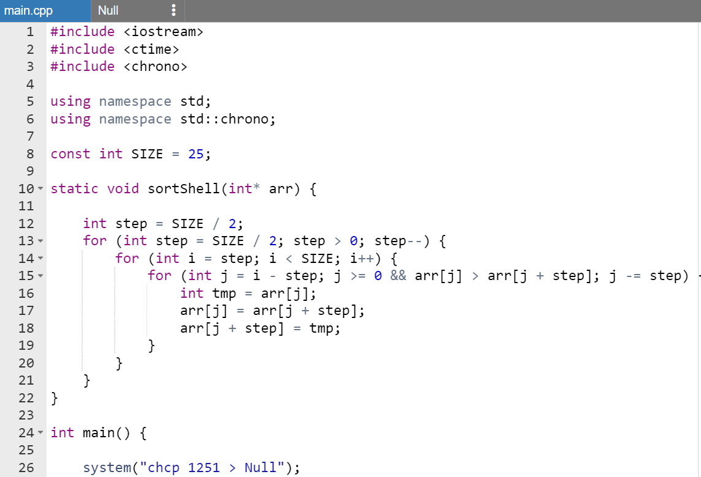

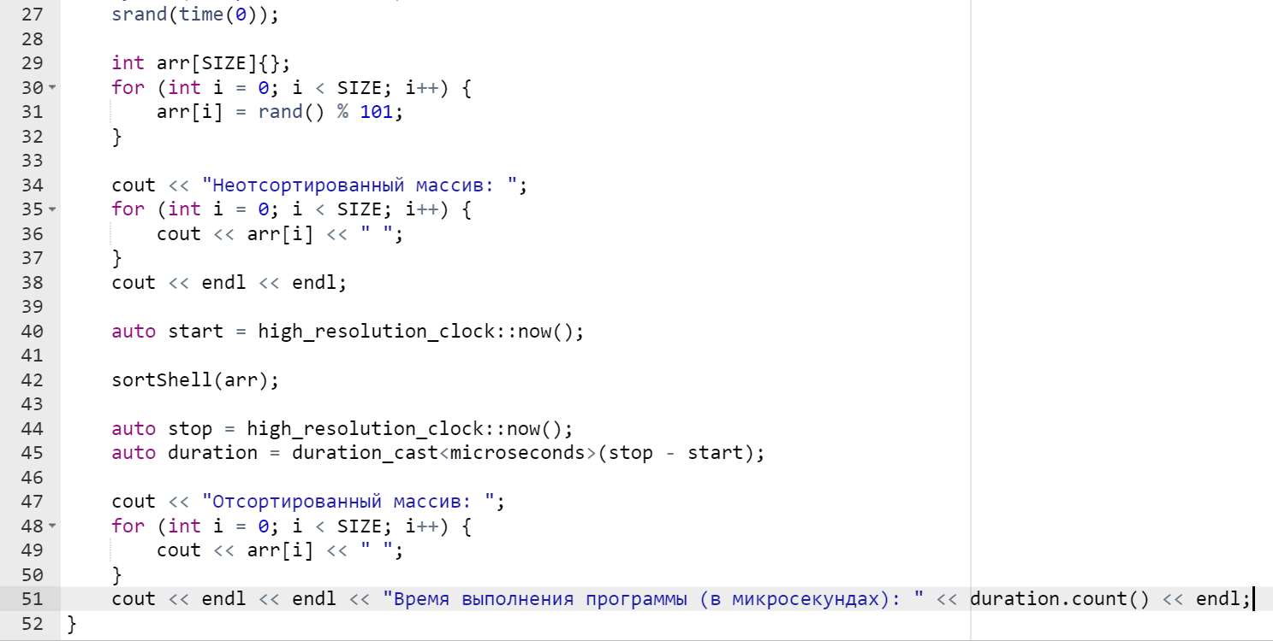

**Результаты работы программы**

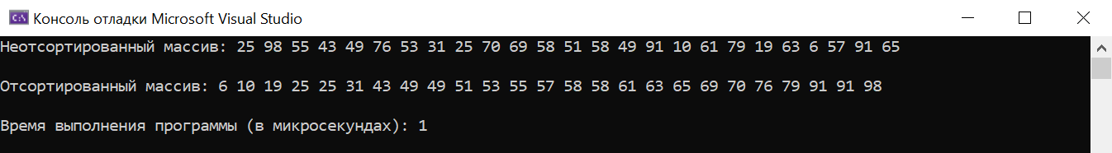

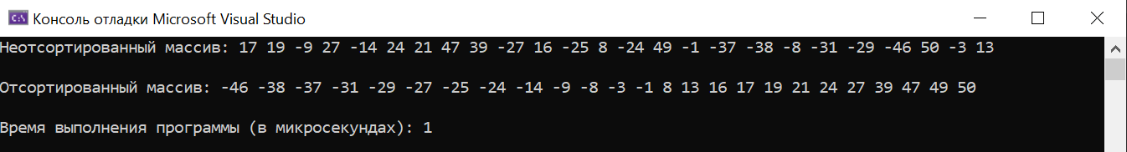

**Выводы**

Программа работает успешно.

Ссылка на GitHub: